Melléklet: A Mecsekerdő Zrt. kezelésében lévő közérdekű adat megismerésére irányuló igénybejelentő lap

Igénylő személy vagy szervezet neve
Igénylő lakcíme/székhelye
Igénylő e-mailcíme
Igénylő telefonszáma

Igényelt közérdekű adatok konkrét meghatározása

Az adatigénylés teljesítésének módja
Az adatokról szóbeli tájékoztatást kérek
Az adatokról összegző írásbeli tájékoztatást kérek
Az adatokat megtekintésre kérem rendelkezésre bocsátani
Az adatokról másolat készítését igénylem
Másolat igénylése esetén a másolat hordozójának kiválasztása
Fénymásolás
CD lemez
DVD lemez
Pendrive
A másolat átvételének választott módja
Személyesen
Postai úton

NYILATKOZAT

Alulírott …………………………………. nyilatkozom, hogy az igényem teljesítése során felmerülő költségeket
megtérítem nem térítem meg.

Jelen nyilatkozat aláírásával tudomásul veszem, hogy amennyiben a felmerülő költségeket nem vállalom, az általam kért információkról csak olyan formában és módon kaphatok tájékoztatást, ami nem okoz költséget az adatkezelő Mecsekerdő Zrt-nek.

Tudomásul veszem, hogy az igény visszavonása esetén az adatok előállításával összefüggésben a visszavonásig felmerült költségeket köteles vagyok megfizetni.

Kelt: …………………………..

….……………………………
Igénylő aláírása

2. számú melléklet: Költségtérítés az adatigénylés teljesítése esetén

A Társaság az adatigényléseket elsősorban összefoglaló válasz formájában teljesíti. A közérdekből nyilvános adatokat tartalmazó dokumentumokról az adatigénylő másolatot igényelhet.

A Társaság a közérdekű adatigénylést csak költségtérítés előzetes megfizetése ellenében bocsát az adatigénylő részére.

A költségtérítés mértékének meghatározása során az alábbi költségelemek vehetők figyelembe:
a) az igényelt adatokat tartalmazó adathordozó költsége,
b) az igényelt adatokat tartalmazó adathordozó az igénylő részére történő kézbesítésének költsége, valamint
c) ha az adatigénylés teljesítése a közfeladatot ellátó szerv alaptevékenységének ellátásához szükséges munkaerőforrás aránytalan mértékű igénybevételével jár, az adatigénylés teljesítésével összefüggő munkaerő-ráfordítás költsége
d) nem magyar nyelvű adatigénylés esetén a hivatalos fordítás számlával igazolt költsége.

A költségtérítés mértéke:
- br. 200 Ft/A4-es oldal,
- br. 100 Ft/Mb (elektronikus adatküldés esetén),
- egyéb adathordozó esetén (CD, DVD lemez, pendrive) az adathordozó díja és br. 100 Ft/Mb.

Nagy tömegű adatigénylés esetén az igénylőt a Társaság előre tájékoztatja a várható költségtérítési összegről.

Az igénylő a kapott tájékoztatás kézhezvételét követő 30 napon belül nyilatkozik arról, hogy az igénylését fenntartja-e. A tájékoztatás megtételétől az igénylő nyilatkozatának a Társasághoz való beérkezéséig terjedő időtartam az adatigénylés teljesítésére rendelkezésre álló határidőbe nem számít bele. Ha az igénylő az igényét fenntartja, a költségtérítést a Társaság által megállapított, legalább 15 napos határidőben köteles a Társaság részére megfizetni.

3. számú melléklet: A Társaság által közzéteendő adatokra vonatkozó lista

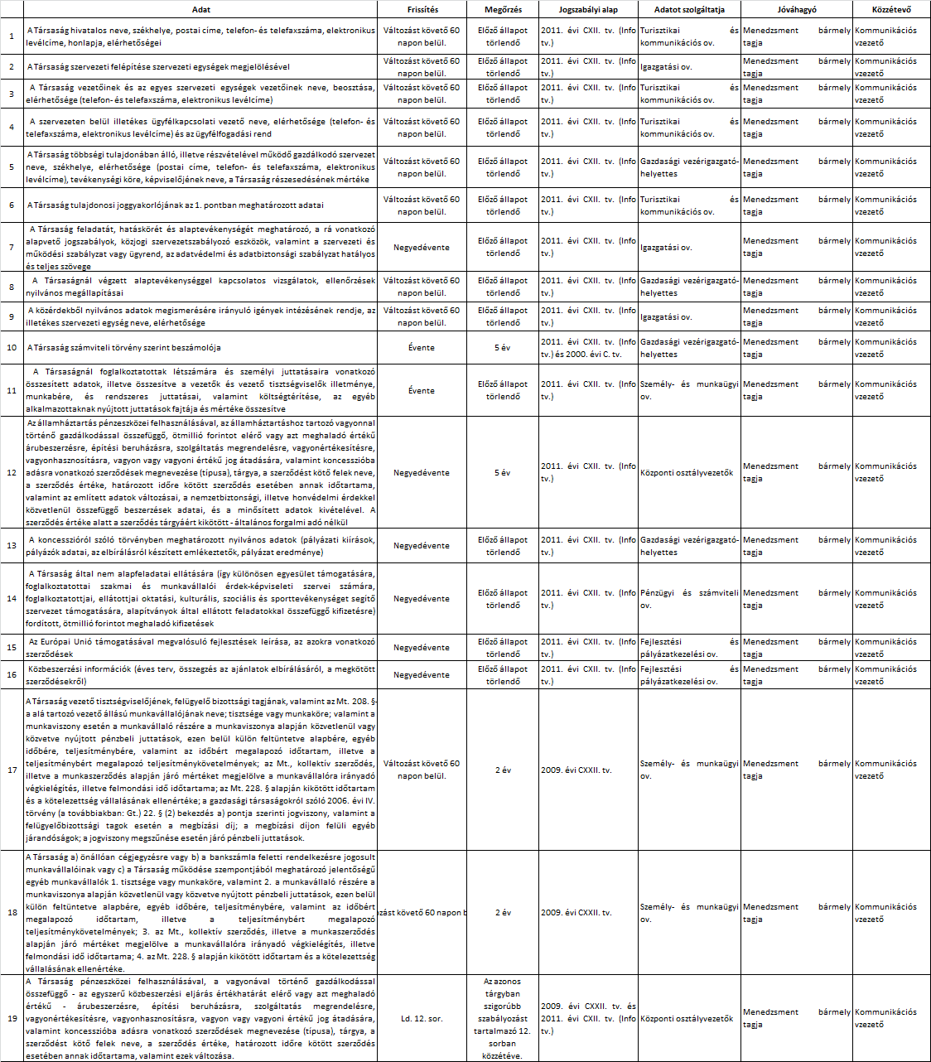

Az igénylő adatainak megadása nélkül a megkeresés nem teljesíthető.
Kérjük, rövid leírással adja meg az igényelt adatok körét.
A választott opciót kérjük, jelölje X-szel. Az adatigénylés teljesítésére csak egyféle, Ön által választott módon kerül sor!
Aláhúzással jelölni!
Aláírás nélkül érvénytelen!

